SISTEM INFORMASI DISTRIBUTOR OBAT BERBASIS WEB
PADA PT PRADIPTA CAKRAWALA PACIFIC
JAKARTA

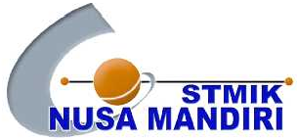

SKRIPSI
Diajukan untuk memenuhi salah satu syarat kelulusan Strata Satu (S1)

DIAN SUSANTI
11151167

Program Studi Sistem Informasi
Sekolah Tinggi Manajemen Informatika dan Komputer
NUSA MANDIRI
Jakarta
2016

